专题21 指对幂函数（2020-2022年真题练）
一、单选题
1．（2022·北京·高考真题）己知函数，则对任意实数x，有（ ）
A． B．
C． D．
【解析】，故A错误，C正确；
，不是常数，故BD错误；
故选：C．
2．（2022·上海·高考真题）下列幂函数中，定义域为的是（ ）
A． B． C． D．
【解析】对选项，则有：，对选项，则有：，
对选项，定义域为：，对选项，则有：，故答案选：
3．（2022·北京·高考真题）在北京冬奥会上，国家速滑馆“冰丝带”使用高效环保的二氧化碳跨临界直冷制冰技术，为实现绿色冬奥作出了贡献．如图描述了一定条件下二氧化碳所处的状态与T和的关系，其中T表示温度，单位是K；P表示压强，单位是．下列结论中正确的是（ ）
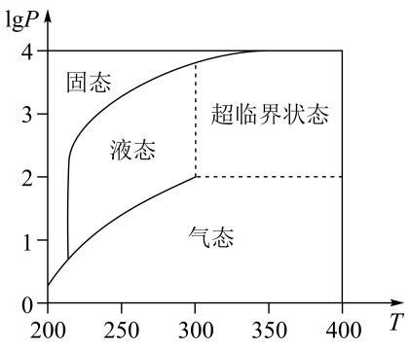
A．当，时，二氧化碳处于液态
B．当，时，二氧化碳处于气态
C．当，时，二氧化碳处于超临界状态
D．当，时，二氧化碳处于超临界状态
【解析】当，时，，此时二氧化碳处于固态，故A错误.
当，时，，此时二氧化碳处于液态，故B错误.
当，时，与4非常接近，故此时二氧化碳处于固态，
另一方面，时对应的是非超临界状态，故C错误.
当，时，因, 故此时二氧化碳处于超临界状态，故D正确.
故选：D
4．（2022·浙江·高考真题）已知，则（ ）
A．25 B．5 C． D．
【解析】因为，，即，所以．
故选：C.
5．（2022·全国·高考真题（文））已知，则（ ）
A． B． C． D．
【解析】由可得，而，
所以，即，所以．
又，所以，即，
所以．综上，．故选：A.
6．（2022·全国·高考真题）设，则（ ）
A． B． C． D．
【解析】设，因为，
当时，，当时，
所以函数在单调递减，在上单调递增，
所以，所以，故，即，
所以，所以，故，所以，故，
设，则,
令，，
当时，，函数单调递减，
当时，，函数单调递增，又，
所以当时，，
所以当时，，函数单调递增，
所以，即，所以，故选：C.
7．（2021·湖南·高考真题）函数的定义域为（ ）
A． B． C． D．
【解析】由题意可得：，解得：，
所以函数的定义域为，故选：B.
8．（2021·全国·高考真题（文））青少年视力是社会普遍关注的问题，视力情况可借助视力表测量．通常用五分记录法和小数记录法记录视力数据，五分记录法的数据L和小数记录表的数据V的满足．已知某同学视力的五分记录法的数据为4.9，则其视力的小数记录法的数据为（ ）（）
A．1.5 B．1.2 C．0.8 D．0.6
【解析】由，当时，，
则.故选：C.
9．（2021·天津·高考真题）若，则（ ）
A． B． C．1 D．
【解析】，，
.故选：C.
10．（2021·天津·高考真题）设，则a，b，c的大小关系为（ ）
A． B． C． D．
【解析】，，，，
，，.故选：D.
11．（2021·天津·高考真题）函数的图像大致为（ ）
A．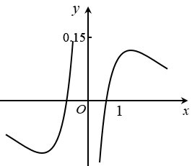B．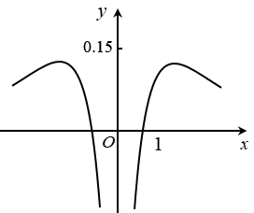C．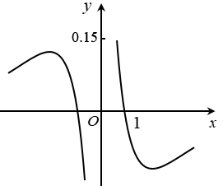 D．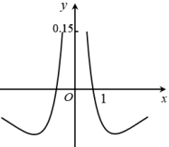
【解析】设，则函数的定义域为，关于原点对称，
又，所以函数为偶函数，排除AC；
当时， ，所以，排除D.故选：B.
12．（2021·全国·高考真题）已知，，，则下列判断正确的是（ ）
A． B． C． D．
【解析】，即.故选：C.
13．（2021·全国·高考真题（文））下列函数中最小值为4的是（ ）
A． B．
C． D．
【解析】对于A，，当且仅当时取等号，所以其最小值为，A不符合题意；
对于B，因为，，当且仅当时取等号，等号取不到，所以其最小值不为，B不符合题意；
对于C，因为函数定义域为，而，，当且仅当，即时取等号，所以其最小值为，C符合题意；
对于D，，函数定义域为，而且，如当，，D不符合题意．
故选：C．
14．（2021·全国·高考真题（理））设，，．则（ ）
A． B． C． D．
【解析】,
所以;下面比较与的大小关系.
记,则,，
由于
所以当0<x<2时，,即,,
所以在上单调递增，
所以,即,即;
令,则,,
由于，在x>0时,,
所以,即函数在[0,+∞)上单调递减，所以,即,即b<c;
综上，,故选：B.
15．（2020·山东·高考真题）函数的定义域是（ ）
A． B． C． D．
【解析】由题知：，解得且.所以函数定义域为.故选：B
16．（2020·山东·高考真题）已知函数是偶函数，当时，，则该函数在上的图像大致是（ ）
A．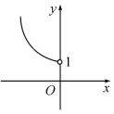 B．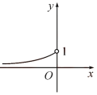 C．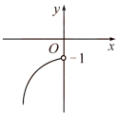 D．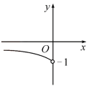
【解析】当时，，所以在上递减，
是偶函数，所以在上递增.注意到，所以B选项符合.故选：B
17．（2020·海南·高考真题）已知函数在上单调递增，则的取值范围是（ ）
A． B． C． D．
【解析】由得或，所以的定义域为
因为在上单调递增，所以在上单调递增
所以，故选：D

18．（2020·天津·高考真题）设，则的大小关系为（ ）
A． B． C． D．
【解析】因为，，，
所以.故选：D.
19．（2020·全国·高考真题（文））设，则（ ）
A． B． C． D．
【解析】由可得，所以，所以有，故选：B.
20．（2020·全国·高考真题（理））若，则（ ）
A． B． C． D．
【解析】由得：，令，
为上的增函数，为上的减函数，为上的增函数，，
，，，则A正确，B错误；
与的大小不确定，故CD无法确定.故选：A.
21．（2020·全国·高考真题（文））设，，，则（ ）
A． B． C． D．
【解析】因为，，
所以.故选：A.
22．（2020·全国·高考真题（文））Logistic模型是常用数学模型之一，可应用于流行病学领域．有学者根据公布数据建立了某地区新冠肺炎累计确诊病例数I(t)(t的单位：天)的Logistic模型：，其中K为最大确诊病例数．当I()=0.95K时，标志着已初步遏制疫情，则约为（ ）（ln19≈3）
A．60 B．63 C．66 D．69
【解析】，所以，则，
所以，，解得.故选：C.
23．（2020·全国·高考真题（理））设函数，则f(x)（ ）
A．是偶函数，且在单调递增 B．是奇函数，且在单调递减
C．是偶函数，且在单调递增 D．是奇函数，且在单调递减
【解析】由得定义域为，关于坐标原点对称，
又，
为定义域上的奇函数，可排除AC；
当时，，
在上单调递增，在上单调递减，
在上单调递增，排除B；
当时，，
在上单调递减，在定义域内单调递增，
根据复合函数单调性可知：在上单调递减，D正确.
故选：D.
24．（2020·全国·高考真题（理））已知5⁵<8⁴，13⁴<8⁵．设a=log₅3，b=log₈5，c=log₁₃8，则（ ）
A．a<b<c B．b<a<c C．b<c<a D．c<a<b
【解析】由题意可知、、，，；由，得，由，得，，可得；
由，得，由，得，，可得.
综上所述，.故选：A.
二、填空题
25．（2022·上海·高考真题）已知函数的反函数为，则________
【解析】由可得，故，因此，.
26．（2020·山东·高考真题）若，则实数的值是______.
【解析】，即，解得：.
故答案为：
27．（2020·北京·高考真题）函数的定义域是____________．
【解析】由题意得，，故答案为：
28．（2020·江苏·高考真题）已知y=f(x)是奇函数，当x≥0时， ，则f(-8)的值是____.
【解析】，因为为奇函数，所以
三、双空题
29．（2022·全国·高考真题（文））若是奇函数，则_____，______．
【解析】因为函数为奇函数，所以其定义域关于原点对称．
由可得，，所以，解得：，即函数的定义域为，再由可得，．即，在定义域内满足，符合题意．
故答案为：；．
四、解答题
30．（2021·湖南·高考真题）已知函数
（1）画出函数的图象；
（2）若，求的取值范围.
【解析】（1）函数的图象如图所示：
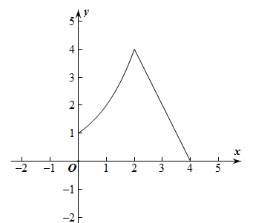
（2），
当时， ，可得：，
当，，可得：，
所以的解集为：，
所以的取值范围为.

